МИНИСТЕРСТВО НАУКИ И ВЫСШЕГО ОБРАЗОВАНИЯ

РОССИЙСКОЙ ФЕДЕРАЦИИ

ФЕДЕРАЛЬНОЕ ГОСУДАРСТВЕННОЕ АВТОНОМНОЕ

ОБРАЗОВАТЕЛЬНОЕ УЧРЕЖДЕНИЕ

ВЫСШЕГО ОБРАЗОВАНИЯ

«СЕВЕРО-КАВКАЗСКИЙ ФЕДЕРАЛЬНЫЙ УНИВЕРСИТЕТ»

ИНСТИТУТ ЦИФРОВОГО РАЗВИТИЯ

Отчет о лабораторной работе №6 по дисциплине «Основы программной инженерии»

Выполнил:

Мамонтов Д.В.,

2 курс, группа ПИЖ-б-о-20-1,

Проверил:

Доцент кафедры инфокоммуникаций,

Воронкин Р.А.

Ставрополь, 2022 г

**ХОД РАБОТЫ**

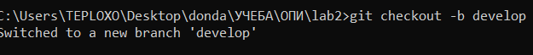

Рисунок 1 – создание ветки “develop”

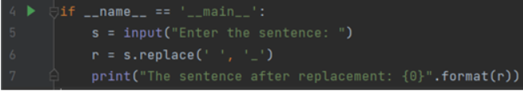

Рисунок 2 – код примера

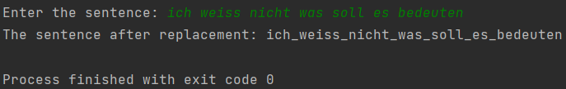

Рисунок 3 – работа программы

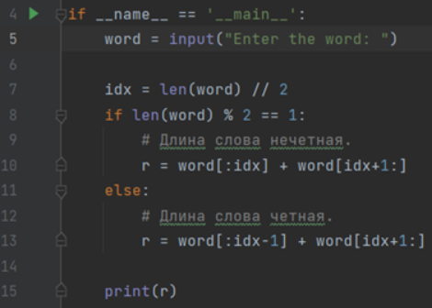

Рисунок 4 – код программы

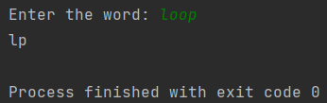

Рисунок 5 – вывод программы при четной длине слова

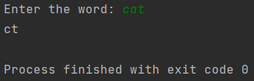

Рисунок 6 – вывод программы при нечетной длине слова

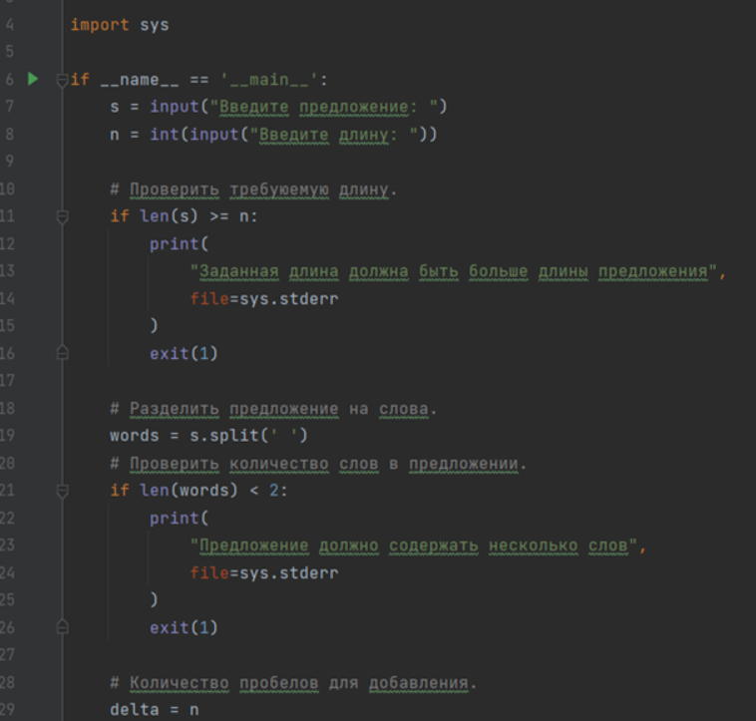

Рисунок 7 – код программы

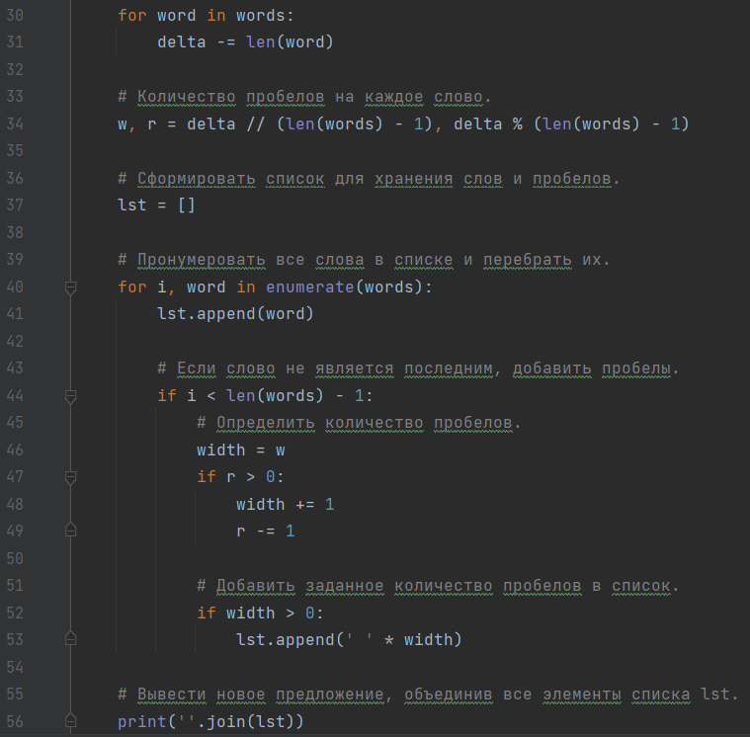

Рисунок 8 – продолжение кода

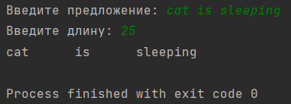

Рисунок 9 – вывод при верном вводе

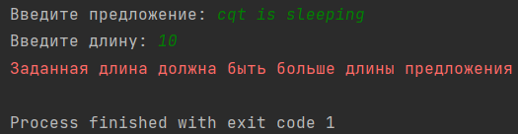

Рисунок 10 – вывод при неправильном вводе

**ИНДИВИДУАЛЬНОЕ ЗАДАНИЕ 1**

Задание:

Дано предложение. Составить программу, которая выводит все вхождения в предложение двух заданных символов.

Код:

#!/usr/bin/env python3  
# -*- coding: utf-8 -*-  
  
if __name__ == '__main__':  
 word = str(input("Введите строку:"))  
 part1 = str(input("Введите первый символ:"))  
 part2 = str(input("Введите второй символ:"))  
 print("*\n*", "Координаты вхождений первого символа:", end='')  
 for i in range(len(word) - *1*):  
 if word[i] == part1:  
 print(' ', i, end='')  
 print("*\n*", "Координаты вхождений второго символа:", end='')  
 for i in range(len(word) - *1*):  
 if word[i] == part2:  
 print(' ', i, end='')

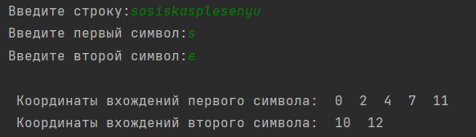

Рисунок 11 – вывод программы

**ИНДИВИДУАЛЬНОЕ ЗАДАНИЕ 2**

Задание:

Дана последовательность слов. Проверить, правильно ли в ней записаны буквосочетания ча и ща. Исправить ошибки.

Код:

#!/usr/bin/env python3  
# -*- coding: utf-8 -*-  
  
if __name__ == '__main__':  
 message = str(input("Введите строку:")) + "О"  
 rule1 = "чя"  
 rule2 = "щя"  
 mistake = *0* right = *1* print("*\"*", end='')  
 for i in range(len(message) - *1*):  
 if mistake == *0*:  
 print(message[i], end='')  
 if ((message[i] + message[i + *1*]) == rule1) or ((message[i] + message[i + *1*]) == rule2):  
 mistake = *1* right = *0* else:  
 print('а', end='')  
 mistake = *0* if right:  
 print("*\"* — это верное предложение!")  
 else:  
 print("*\"* — наверное, правильно так.")

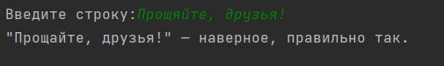

Рисунок 12 – вывод программы

**ИНДИВИДУАЛЬНОЕ ЗАДАНИЕ 3**

Задание:

Дано предложение, оканчивающее символом «.». Вставить заданную букву перед последней буквой и.

Код:

#!/usr/bin/env python3  
# -*- coding: utf-8 -*-  
  
if __name__ == '__main__':  
 message = str(input("Задайте предложение:"))  
 letter = str(input("Задайте букву:"))  
 result = ""  
 last = *0* for i in range(len(message) - *1*, -*1*, -*1*):  
 result += message[i]  
 if (message[i] == "и") and (not last):  
 result += letter  
 last = *1* print(result[::-*1*])

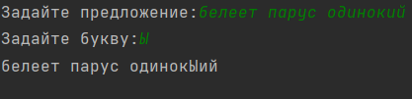

Рисунок 13 – вывод программы

**ЗАДАНИЕ ПОВЫШЕННОЙ СЛОЖНОСТИ**

Задание:

Даны три слова. Напечатать их общие буквы. Повторяющиеся буквы каждого слова не

рассматривать.

Код:

#!/usr/bin/env python3  
# -*- coding: utf-8 -*-  
  
if __name__ == '__main__':  
 word1 = str(input("Введите первое слово:"))  
 word2 = str(input("Введите второе слово:"))  
 word3 = str(input("Введите третье слово:"))  
 repeat = ""  
  
 for i in range(len(word1)):  
 for j in range(len(word2)):  
 for k in range(len(word3)):  
 if (word1[i] == word2[j]) and (word2[j] == word3[k]):  
 repeat += word1[i]  
  
 sorted_repeat = sorted(repeat)  
 last = '0'  
 print("Общие буквы: ", end='')  
 if len(sorted_repeat) == *0*:  
 print("отсутствуют")  
 else:  
 for i in range(len(sorted_repeat)):  
 if sorted_repeat[i] != last:  
 last = sorted_repeat[i]  
 print(sorted_repeat[i], " ", end='')

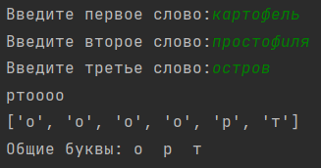

Рисунок 14 – результат выполнения программы

**КОНТРОЛЬНЫЕ ВОПРОСЫ**

1) Строки в Python - упорядоченные последовательности символов, используемые для хранения и представления текстовой информации, поэтому с помощью строк можно работать со всем, что может быть представлено в текстовой форме.

2) Строки в апострофах и в кавычках, экранированные последовательности - служебные символы, "Сырые" строки, строки в тройных апострофах или кавычках.

3) Сложение, умножение, оператор принадлежности. Строковых функций в Python много, вот некоторые из них:

chr() – Преобразует целое число в символ

ord() – Преобразует символ в целое число

len() – Возвращает длину строки

str() – Изменяет тип объекта на string

4) В Python строки являются упорядоченными последовательностями символьных данных и могут быть проиндексированы. Доступ к отдельным символам в строке можно получить, указав имя строки, за которым следует число в квадратных скобках []. Индексации строк начинается с нуля: у первого символа индекс 0, следующего 1 и так далее. Индекс последнего символа в python — ‘‘длина строки минус один’’.

5) Если s это строка, выражение формы s[m:n] возвращает часть s , начинающуюся с позиции m , и до позиции n , но не включая позицию. Если пропустить первый индекс, срез начинается с начала строки. Аналогично, если опустить второй индекс s[n:], срез длится от первого индекса до конца строки.

6) Более легкое представление в памяти.

7) s.istitle()

8) if s1 in s2

9) s.find(<sub>).

10) len(s)

11) s.count(<char>).

12) f-строки упрощают форматирование строк. Пример: print(f’’ This is {name}, he is {age} years old”)

13) string.find(<sub>[, <start>[, <end>]])

14) 'Hello, {}!'.format('Vasya')

15) string.isdigit()

16) 'foo.bar.baz.qux'.rsplit(sep='.') – пример разделения

17) string.islower()

18) s[0].isupper()

19) С точки зрения математической операции нельзя, можно лишь только вывести из без разделения друг от друга

20) s[::-1] – при помощи среза.

21) ‘–‘.join(<iterable>)

22) К верхнему – string.upper(), к нижнему – string.lower().

23) s[0].upper() s[len(s) – 1].upper()

24) s.isupper()

25) Если нужно сохранить символы, обозначающие конец слов.

26) s.replace(‘что заменить’, ‘на что заменить’)

27) string.endswith(<suffix>[, <start>[, <end>]]), str.startswith(prefix[, start[, end]])

28) s.isspace()

29) Будет получена копия исходной строки в трёхкратном размере.

30) s.tittle()

31) s.partition(<sep>) отделяет от s подстроку длиной от начала до первого вхождения <sep> .

Возвращаемое значение представляет собой кортеж из трех частей:

Часть s до <sep>

Разделитель <sep>

Часть s после <sep>

32) Когда нужен индекс последнего вхождения подстроки в строку.